**Views**



Antes se configuraban rutas para que la respuesta fuera un texto. Ahora se quiere que la respuesta sea una vista.

Para retornar una vista se usa view y el nombre de la vista

Notar que la vista no existe, solo se tiene welcome

Notar que sucede:

La vista home no existe

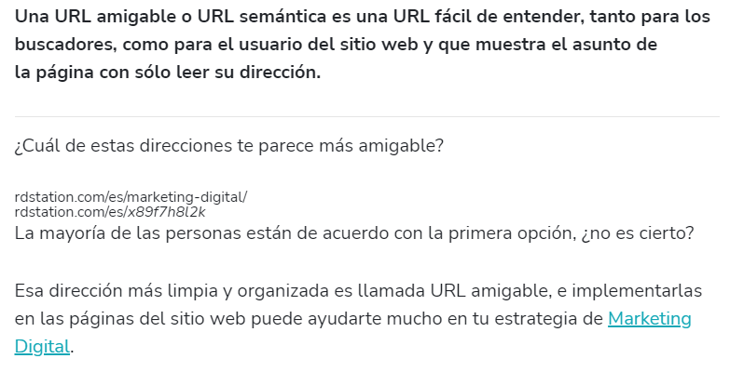

Hacemos una consulta de artículos y este proporciona la siguiente información

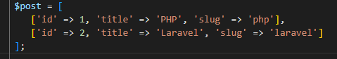

Trabaja con la pagina ‘blog’ y pasa esta información en un array llamado ‘posts’ (nombre de la vista) que será igual a lo que se acaba de configurar



En la otra clase también simulamos que hacemos una consulta a una base de datos pero solo hay una publicación post (a diferencia de la clase pasada que tenía 2 publicaciones (2 posts))

Ahora hay que crear la vista manualmente en views



¡ + enter en vsc (estructura html)

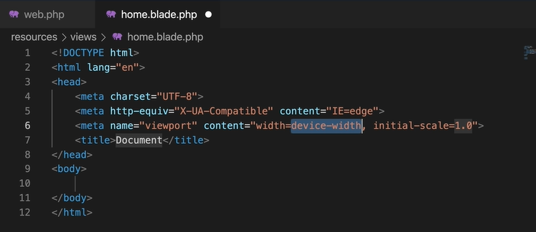

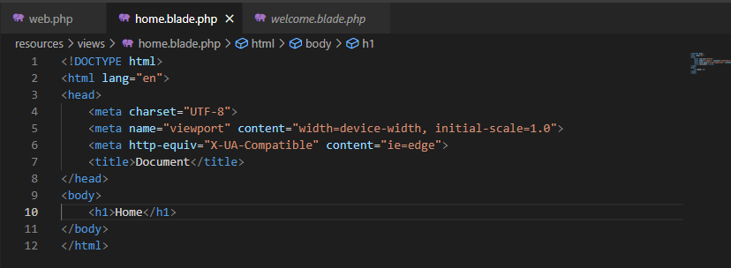

Se hace lo mismo con blog.blade.php

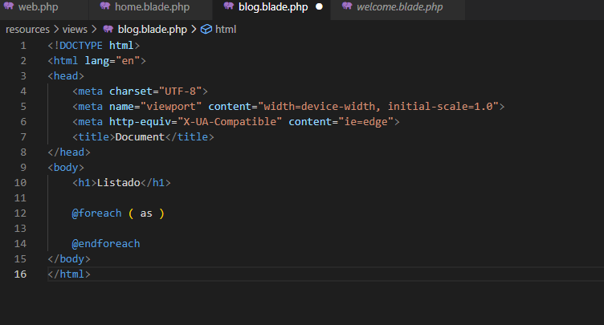

Con @foreach se recorre información

La variable que estamos pasando es $posts porque queremos recorrer esa lista

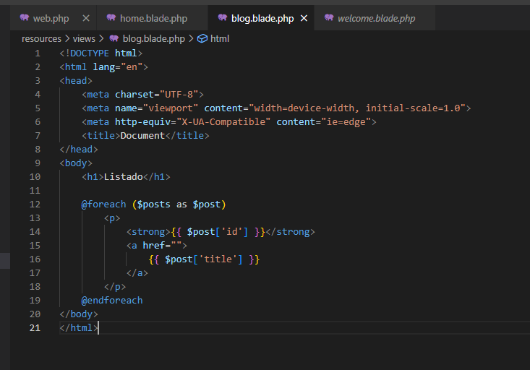

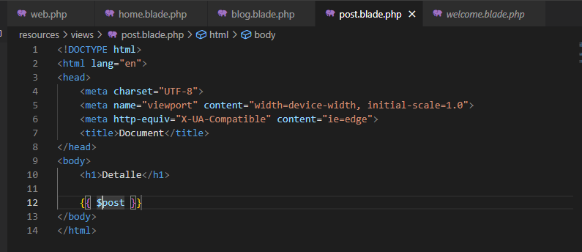

En el navegador veríamos

Y se puede imprimir el detalle de una publicación

Si quitaramos el Blade, no renderizaría la sintaxis propia del Blade



Blade es el motor de plantilla de laravel